Crecer tierra adentro
Cecilia Osorio
3 octubre, 2025

Mientras las ciudades concentran los relatos y las estadísticas, en los pequeños pueblos rurales las infancias crecen entre distancias: de los centros de salud, de las escuelas, de una alimentación variada. Lejos de lo urbano, transitan entornos en los que el cuidado, la crianza y la violencia adquieren formas particulares. Estudios recientes revelan estas complejidades y advierten la necesidad de miradas capaces de leer lo que no siempre se dice.
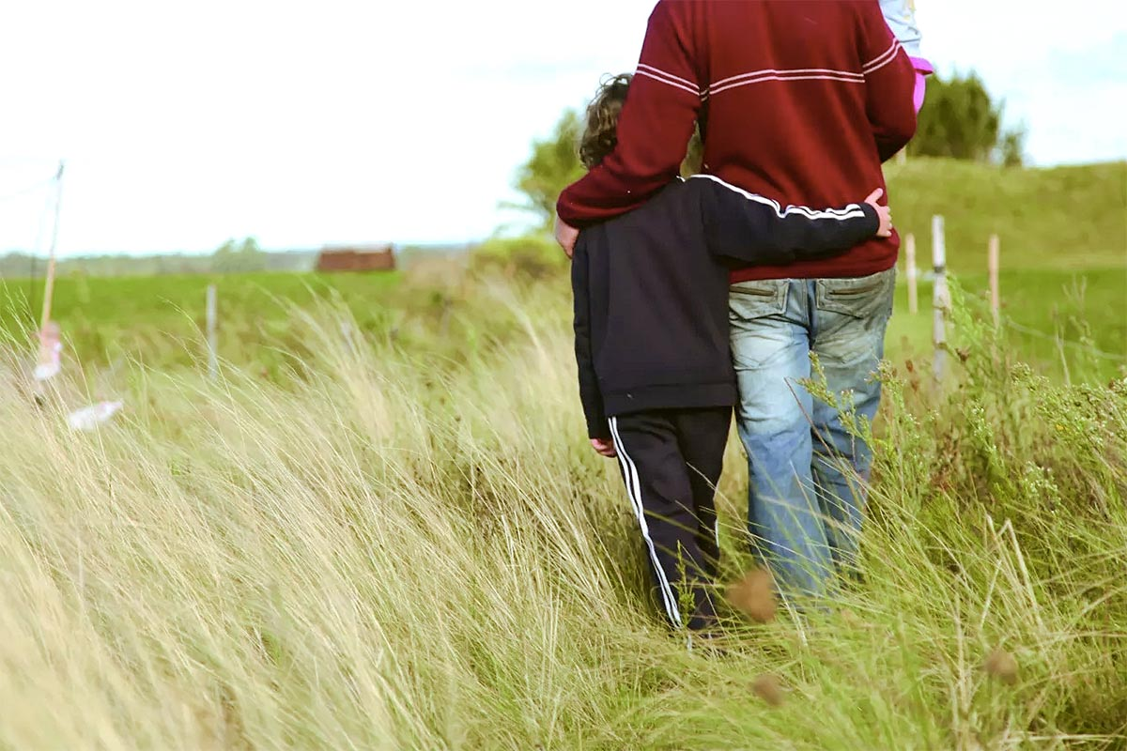
Unicef, Uruguay, Pirozzi.
Hilda Madruga tiene 45 años y es maestra en el CAIF de Tupambaé, un pequeño pueblo del departamento de Cerro Largo, con 1.300 habitantes, ubicado a 90 quilómetros de Melo. Nació y creció allí, y desde 2008 dedica su tiempo a acompañar a las infancias de su comunidad. Cuenta que en los últimos años ha visto disminuir la matrícula: «Cuando recién abrió el CAIF, llegamos a tener más de 60 niños, pero, al igual que en el resto del país, en el pueblo los nacimientos han bajado», dice a Brecha la educadora.
Parte de esa caída, explica Hilda, se debe también al despoblamiento de la campaña, ya que muchas familias han emigrado hacia centros urbanos en busca de mejores oportunidades. En los últimos años, varias escuelas rurales de Cerro Largo han cerrado sus puertas. «A veces se escucha que alguien viene al pueblo buscando más tranquilidad, pero son pocas personas, y no llegan con niños, sino que es gente adulta», dice Hilda.
Desde su creación, los CAIF (Centros de Atención a la Infancia y la Familia) se han convertido en uno de los principales espacios de aprendizaje, contención y cuidado para la primera infancia rural. El de Tupambaé se inauguró en 2008 a impulso de la Fundación Quebracho, una organización sin fines de lucro que trabaja en Cerro Largo por el desarrollo integral de comunidades vulnerables en el medio rural. El primer CAIF que promovió la fundación fue, justamente, en Quebracho, y se creó en 1999; luego vinieron los de Tres Islas y Cerro de las Cuentas, y desde el año pasado se sumó el de Arévalo, el más reciente en abrir sus puertas. Los tres son pueblos rurales de Cerro Largo.
El CAIF de Tupambaé atiende a 37 niños y niñas de entre 0 y 3 años. Una de sus propuestas centrales es el grupo Experiencias Oportunas, destinado a niñas y niños de 0 a 2 años, que promueve talleres semanales de juego e intercambio con la participación activa de 19 familias. Como estas no pueden asistir todos los días, se promueve que tanto los niños como los adultos referentes en la crianza adquieran herramientas que luego compartan y recreen en el hogar. Para que puedan hacerlo, se les entregan materiales didácticos, cuentos, instrumentos musicales y juguetes.
En el CAIF, Hilda trabaja junto a dos educadoras, una cocinera y una persona encargada de la limpieza. Además del acompañamiento semanal a las familias, el centro cuenta con un grupo de educación inicial al que concurren a diario ocho niños y niñas de entre 2 y 3 años. También funciona otro grupo en modalidad de jornada completa, integrado por diez niños de la misma edad.
La asistencia al CAIF no solo impacta en el desarrollo de las infancias, sino que representa un apoyo fundamental para las madres. En las zonas rurales, son ellas quienes se encargan mayormente de la crianza; muchas son madres solteras. Las que no, dependen en su mayoría económicamente de sus parejas, ya que los trabajos disponibles –tareas de campo o en sectores como la forestación– están ocupados por hombres. Pero incluso para ellos las fuentes laborales en el pueblo son limitadas, por lo que muchos deben recorrer distancias considerables para trabajar.
En este contexto, el CAIF también cumple un rol fundamental en la alimentación de los niños y niñas. El centro brinda tres comidas diarias: desayuno, almuerzo y merienda. Se ofrecen alimentos variados como frutas, yogur, leche, jugos, frutos secos y otros productos nutritivos. «Fuimos incorporando estos hábitos de a poco. Si algún día no hay, incluso los niños lo piden», cuenta Hilda. Además, dice que la madre de una de las educadoras que trabaja con ella tiene un almacén, y antes era común ver a los niños comprando panchos, papas fritas o golosinas. «Sin embargo, ahora algunos piden alimentos como frutos secos, pasas de uva o almendras», comenta orgullosa la educadora.
TERRITORIOS INVISIBLES
Durante muchos años, en Uruguay la situación de las infancias en las zonas rurales del país fue prácticamente desconocida. Esta ausencia de información fue señalada por la Institución Nacional de Derechos Humanos y Defensoría del Pueblo en su informe de 2022 como una deuda pendiente en términos de garantía de derechos y diseño de políticas públicas.
En búsqueda de subsanar esta situación, entre setiembre de 2023 y mayo de 2024 se efectuó la Encuesta de Nutrición, Desarrollo Infantil y Salud (ENDIS) Rural, un estudio centrado en la realidad de niñas y niños de 0 a 4 años que viven en poblaciones de menos de 5 mil habitantes y zonas dispersas. Las ediciones anteriores se habían enfocado exclusivamente en contextos urbanos. La ENDIS Rural fue llevada adelante mediante un convenio entre el Ministerio de Desarrollo Social (MIDES), el Ministerio de Salud Pública y el Instituto Nacional de Estadística.
En el estudio se entrevistó a referentes de crianza, con una muestra representativa de 855 niños y niñas. Más del 96 por ciento de las entrevistadas fueron madres. Se les preguntó sobre las características del hogar –con quiénes viven, las condiciones y la tenencia de la vivienda–, también se abordaron temas vinculados al acceso a servicios de salud y educación, así como aspectos relacionados con el maltrato, las prácticas de disciplinamiento, la nutrición y el bienestar emocional de los adultos responsables.
La encuesta confirmó indicios previos sobre las dificultades que enfrentan las infancias rurales, en especial debido a la lejanía de los pueblos respecto a los centros que concentran más servicios. En materia de desarrollo integral, si bien en estas zonas existen entidades públicas como los CAIF y las duplas de acompañamiento del programa Uruguay Crece Contigo, del MIDES, que visitan los territorios y hacen asesoramiento telemático, aún faltan recursos esenciales como la emergencia móvil y el acceso a especialistas.
Según el estudio, la estrategia Set de Bienvenida de Uruguay Crece Contigo, que consiste en un set de materiales didácticos y lúdicos entregados a las familias al nacer un bebé, con la Guía para el buen comienzo, presenta una mayor recepción en zonas rurales (57,5 por ciento frente a 50,8 por ciento en áreas urbanas). No obstante, su uso intensivo es menor en el ámbito rural, lo que sugiere la necesidad de adaptar tanto el contenido como el contexto de entrega a las realidades locales.
A su vez, uno de los hallazgos más llamativos del estudio es que la inseguridad alimentaria, en todos sus niveles (leve, moderada y severa), es más frecuente en estas zonas rurales y afecta al 55,2 por ciento de la población. De igual forma, el consumo de bebidas azucaradas es significativamente mayor en estas áreas (45,6 por ciento) que en el ámbito urbano (38,6 por ciento).
«Uno tiende a pensar que en las áreas rurales, con mayor disponibilidad de tierra y posibilidades de desarrollar huertas, habría menos consumo de ultraprocesados. Sin embargo, sucede lo contrario: el consumo es mayor», dice a Brecha Giorgina Garibotto, coordinadora del estudio y directora de la División Gestión del Conocimiento e Innovación para la Primera Infancia de Uruguay Crece Contigo.
SALIR A JUGAR
Otra de las realidades que la ENDIS Rural identificó como problemática es la exposición a pantallas. Aunque el promedio diario de uso en las infancias rurales –63 minutos– es menor que el de las urbanas –94 minutos–, solo el
23 por ciento de los niños y niñas cumple con las recomendaciones de la Organización Mundial de la Salud (OMS). «Se ve que hay menos exposición, pero para estos niños tan pequeños está totalmente contraindicado», señala Garibotto. Según la OMS, los niños y niñas de entre 0 y 1 año no deberían estar expuestos a ningún tipo de pantalla electrónica. Para los de entre 2 y 4 años, se recomienda limitar ese tiempo a 60 minutos o menos por día.
La ENDIS Rural también relevó que el 22,1 por ciento de los niños y niñas de entre 6 y 23 meses utilizan pantallas durante las comidas, una práctica absolutamente desaconsejada, en especial en los primeros años, cuando los pequeños deberían dedicar tiempo a explorar sabores y texturas. Comer frente a una pantalla puede provocar que consuman más de lo necesario, ya que la distracción dificulta la percepción de saciedad y, con frecuencia, continúan comiendo incluso cuando ya no tienen hambre.
El exceso de peso (riesgo de sobrepeso, sobrepeso y obesidad) afecta al 37,3 por ciento de los niños y niñas rurales. Sin embargo, este dato requiere una mirada integral, ya que no se relaciona exclusivamente con el consumo de alimentos. «También están involucrados factores que hemos ido incorporando de manera paulatina en la encuesta, vinculados a la actividad física. No hablamos solo de deportes, sino también de si caminan o no a la escuela, si andan en bicicleta o si van a la plaza», explica Garibotto.
«Tal vez nosotros nos fuimos quedando un poco en el tiempo, pero antes corrías, jugabas al embolsado, al atrapado, al fútbol, al básquet, lo que fuera. Nos sentíamos más libres, pero ahora te atrapa una maquinita. Es preocupante y es una cosa que seguimos trabajando», dice al semanario José Luis Argüello, de 58 años, maestro del CAIF de Quebracho. En este pueblo rural viven actualmente unas 90 personas.
Los equipos de los CAIF han notado cómo el uso excesivo de pantallas afecta el aprendizaje y, en particular, la capacidad de los niños y niñas para imaginar y crear. Según José Luis, antes era común verlos inventar historias, imaginar escenas con animales, construir relatos. Pero en los últimos años esa capacidad comenzó a perderse y algunos niños llegan a los 3 años sin decir una sola palabra.
«Los padres y las madres usan el celular para calmar o poner un límite. Por ejemplo, salís a cualquier jornada comunitaria y ves al niño que en vez de estar participando está con el teléfono. Pero, te digo, no solo atrapó a los niños o a la familia, nos atrapó a todos», dice José Luis.
PUERTAS ADENTRO
Dentro de los estudios recientes sobre la realidad de las infancias rurales, la Fundación Quebracho, en conjunto con Unicef, llevó a cabo una investigación cualitativa sobre las pautas de crianza –tanto violentas como no violentas– en el contexto de la convivencia en zonas rurales. Para ello, se entrevistó a referentes familiares de las cinco sedes CAIF que están a cargo de la organización.
Según explica aBrecha Pablo Mazzini, integrante de Quebracho y exdirector de Uruguay Crece Contigo, el estudio surgió a raíz de una problemática detectada por los equipos en cada comunidad. «Sobre todo en Tres Islas habíamos tenido episodios de violencia muy fuertes en otro tiempo que perduran hasta hoy. Pero también en Arévalo, que es una comunidad más nueva, empezó a emerger este tema a partir del Club de Niños y del CAIF», dice Mazzini.
La asistente social Mariela Solari, exdirectora de la Unidad de Víctimas y Testigos de la Fiscalía General de la Nación, también integró el equipo que llevó adelante el estudio. Según explica a Brecha, uno de los principales desafíos fue investigar la dinámica particular que adquiere la violencia en contextos rurales, así como el peso que tiene el entorno de convivencia en las formas de crianza.
El estudio revela que una de las particularidades de los contextos rurales tiene que ver con la cercanía entre las personas, que hace que la comunidad se perciba como una familia ampliada. Esta percepción se refleja en la manera en que se habla de la infancia: como un espacio de libertad, de contacto con la naturaleza y con la idea de que «hay otros que cuidan». Sin embargo, esa misma cercanía también puede propiciar pactos de silencio. «Porque, como todos nos conocemos, me da más culpa; no quiero romper esa lealtad. Si denuncio a alguien, todos lo van a saber. Pero no es solo por el hecho de conocernos, sino también por la disposición geográfica: si yo voy caminando hacia la comisaría o hacia algún lugar, me ven. No es como en lo urbano, donde existe cierto anonimato», analiza Solari.
Asimismo, el estudio permitió identificar una mayor conciencia sobre la violencia, reflejada en la disminución de prácticas extremas como las brutales palizas, que antes estaban naturalizadas tanto en el ámbito familiar como en el escolar. Este cambio ha sido, en muchos casos, promovido por la presencia del CAIF, que trabaja en la incorporación de pautas de crianza no violentas. «Lo que no siempre quiere decir que hayan disminuido las prácticas de crianza violentas en todo su espectro, porque dentro de eso también están la violencia psicológica, la violencia física moderada: la cachetada, la palmada, el tirón de pelo, el sacudón, la penitencia», aclara Solari.
Según datos de la ENDIS Rural, en Uruguay el 39,4 por ciento de los niños y niñas de entre 2 y 4 años que viven en entornos rurales fueron sometidos a algún tipo de disciplina violenta durante el mes previo a la encuesta. Esta violencia incluye tanto formas psicológicas como físicas, de las cuales un 1 por ciento corresponde a casos graves de violencia física.
Por otro lado, el 57,9 por ciento de los hogares rurales recurren a métodos de disciplina no violentos. Entre estos se incluyen estrategias como explicar al niño o niña las razones de su comportamiento, ofrecerle una alternativa de actividad o retirar un privilegio como consecuencia de su conducta.
La Fundación Quebracho trabaja en Cerro Largo, un departamento fronterizo con Brasil. La cercanía y permeabilidad de esta frontera genera particularidades en las dinámicas de cuidado y educación. Jorge Campanella, también integrante del estudio, señala que «las personas perciben con mucha claridad cuáles son las propuestas que mejor se ajustan a sus arreglos familiares. Por ejemplo, la propuesta de escuela de tiempo extendido del lado brasileño es más valorada que la del lado uruguayo».
No obstante, esta posibilidad de contar con más opciones educativas puede generar incertidumbre a la hora de buscar ayuda y acceder a las respuestas institucionales. Campanella dice que también en el movimiento se pierde la trazabilidad del niño. «Desde el punto de vista de la trayectoria educativa, esa falta de coordinación entre las instituciones y los equipos tiene consecuencias directas sobre las niñas y los niños», sostiene. En esta línea, el estudio busca contribuir a que, al momento de diseñar dispositivos o políticas estatales de intervención, se tengan en cuenta las particularidades de los territorios: las costumbres, las identidades locales, el nivel de conectividad, las distancias geográficas, las zonas de frontera y las dinámicas productivas y demográficas propias de cada zona.
«No tener en cuenta todas estas características puede hacer que, aunque la política pública tenga un servicio buenísimo, en realidad termine generando una nueva vulnerabilidad. Porque el servicio puede convertirse en una nueva barrera para pedir ayuda: queda lejos, hay que tomar un ómnibus, y eso implica problemas, como con quién se deja a los hijos o a los animales», concluye Solari.
https://brecha.uy/crecer-tierra-adentro/

